В данной инструкции будет описан порядок действий для запуска sln проекта через Radzen. В котором реализована авторизация.

- В первую очередь должна быть установлена СУБД PostgreSQL. Ссылка https://www.postgresql.org/download/. Там выбираем ОС и после в первой строке будет ссылка для установки.
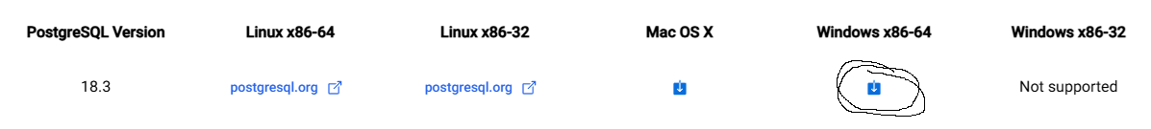
Далее лучше всего при установке указать место установки как на рисунке, чтобы в дальнейшем не было проблем. Также указать свой пароль и больше ничего не менять (пароль 6684433). А в конце уберите галочку у StackBuilder.
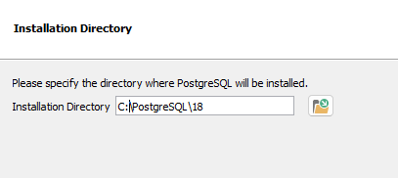
Далее если все хорошо, то стоит попробовать запустить pgAdmin найдите через поисковик. Эта программа может иногда не запускаться и придется устанавливать некие утилиты для хорошей её работы.
- Далее следует скачать сам Radzen. Этот шаг будет пропущен так как у всех он уже скачан, если вдруг будет необходима переустановка. Следует попросить zip файл. Для того чтобы Radzen работал следует скачать 10 dot. А также зарегестрироваться в Radzen.
- Восстановление Backup БД.
Для этого следует запустить pgAdmin. После чего открыть консоль и ввести следующий код:
\PostgreSQL\18\bin\psql.exe -U postgres -d CarPark -f "C:\Users\Alexandr\Desktop\CarPark\CPP\CarPark_full_backup.sql"
Он создает БД CarPark и востанавливает backup который лежит в папке CPP. Тут стоит ввести свои пути. В pgAdmin следует на database нажать на refresh это сделает обновление и появятся таблицы.
- Следует ввести команду для того чтобы правильно работал переход на нужную страницу в зависимости от пароля и логина. В той же консоли введите:
dotnet dev-certs https –trust
- Запуск проекта.
В Radzen следует выбрать проект sln в папке CPP и открыть его. После чего нажать на run и в появившемся окне можно будет вводить login и пароль:
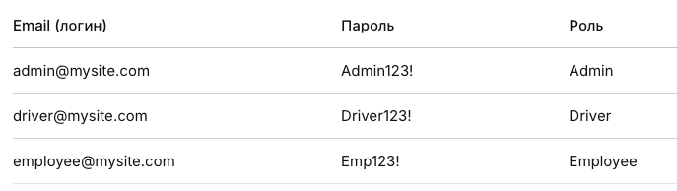
На данный момент работает только Admin. Также есть login – admin и пароль – admin. В случае есть программа выдает ошибку следует завершить все процессы которые этому мешают.
Проще всего - убить зависший процесс:
taskkill /PID 17600 /F
Или найти и убить все процессы CP.Server:
taskkill /F /IM CP.Server.exe
Если порт 5001 всё ещё занят, найти кто его использует:
netstat -ano | findstr :5001
# и убить процесс с указанным PID
taskkill /PID <PID> /F
просто вводите все команды, если процесса нет то она просто не выполнится и далее заново запускаете проект.

